职位描述
职位名称：交付实习生
汇报对象： 部门负责人
工作部门： CL市场保障部
工作地点： 上海市宝山区联谊路366号
岗位职责：
- 交付运营中心后勤保障工作，预订及货物接收清点；
- 一定的摄影及美图技能协助完成交车拍照；
- 与交付团队形成运营交互；
- 协助交付团队完成文件整理及归档工作；
- 协调交付团队与其他部门的工作对接；
- 其他职责：根据业务发展需要，完成管理层指定的其他工作。

岗位要求：
- 每周能保证4天以上的实习时间（含周六周日）；
- 积极主动热情，具有团队工作意识和一定的抗压能力；
- 有新零售/中高端汽车/奢侈品销售和市场实习经验的优先考虑；
- 主要面向大三、研一的同学，有以用户满意度为考核标准的客服类实习经验。
简历投递邮箱：zhangqiang.he@nio.com
xue.yu1@nio.com
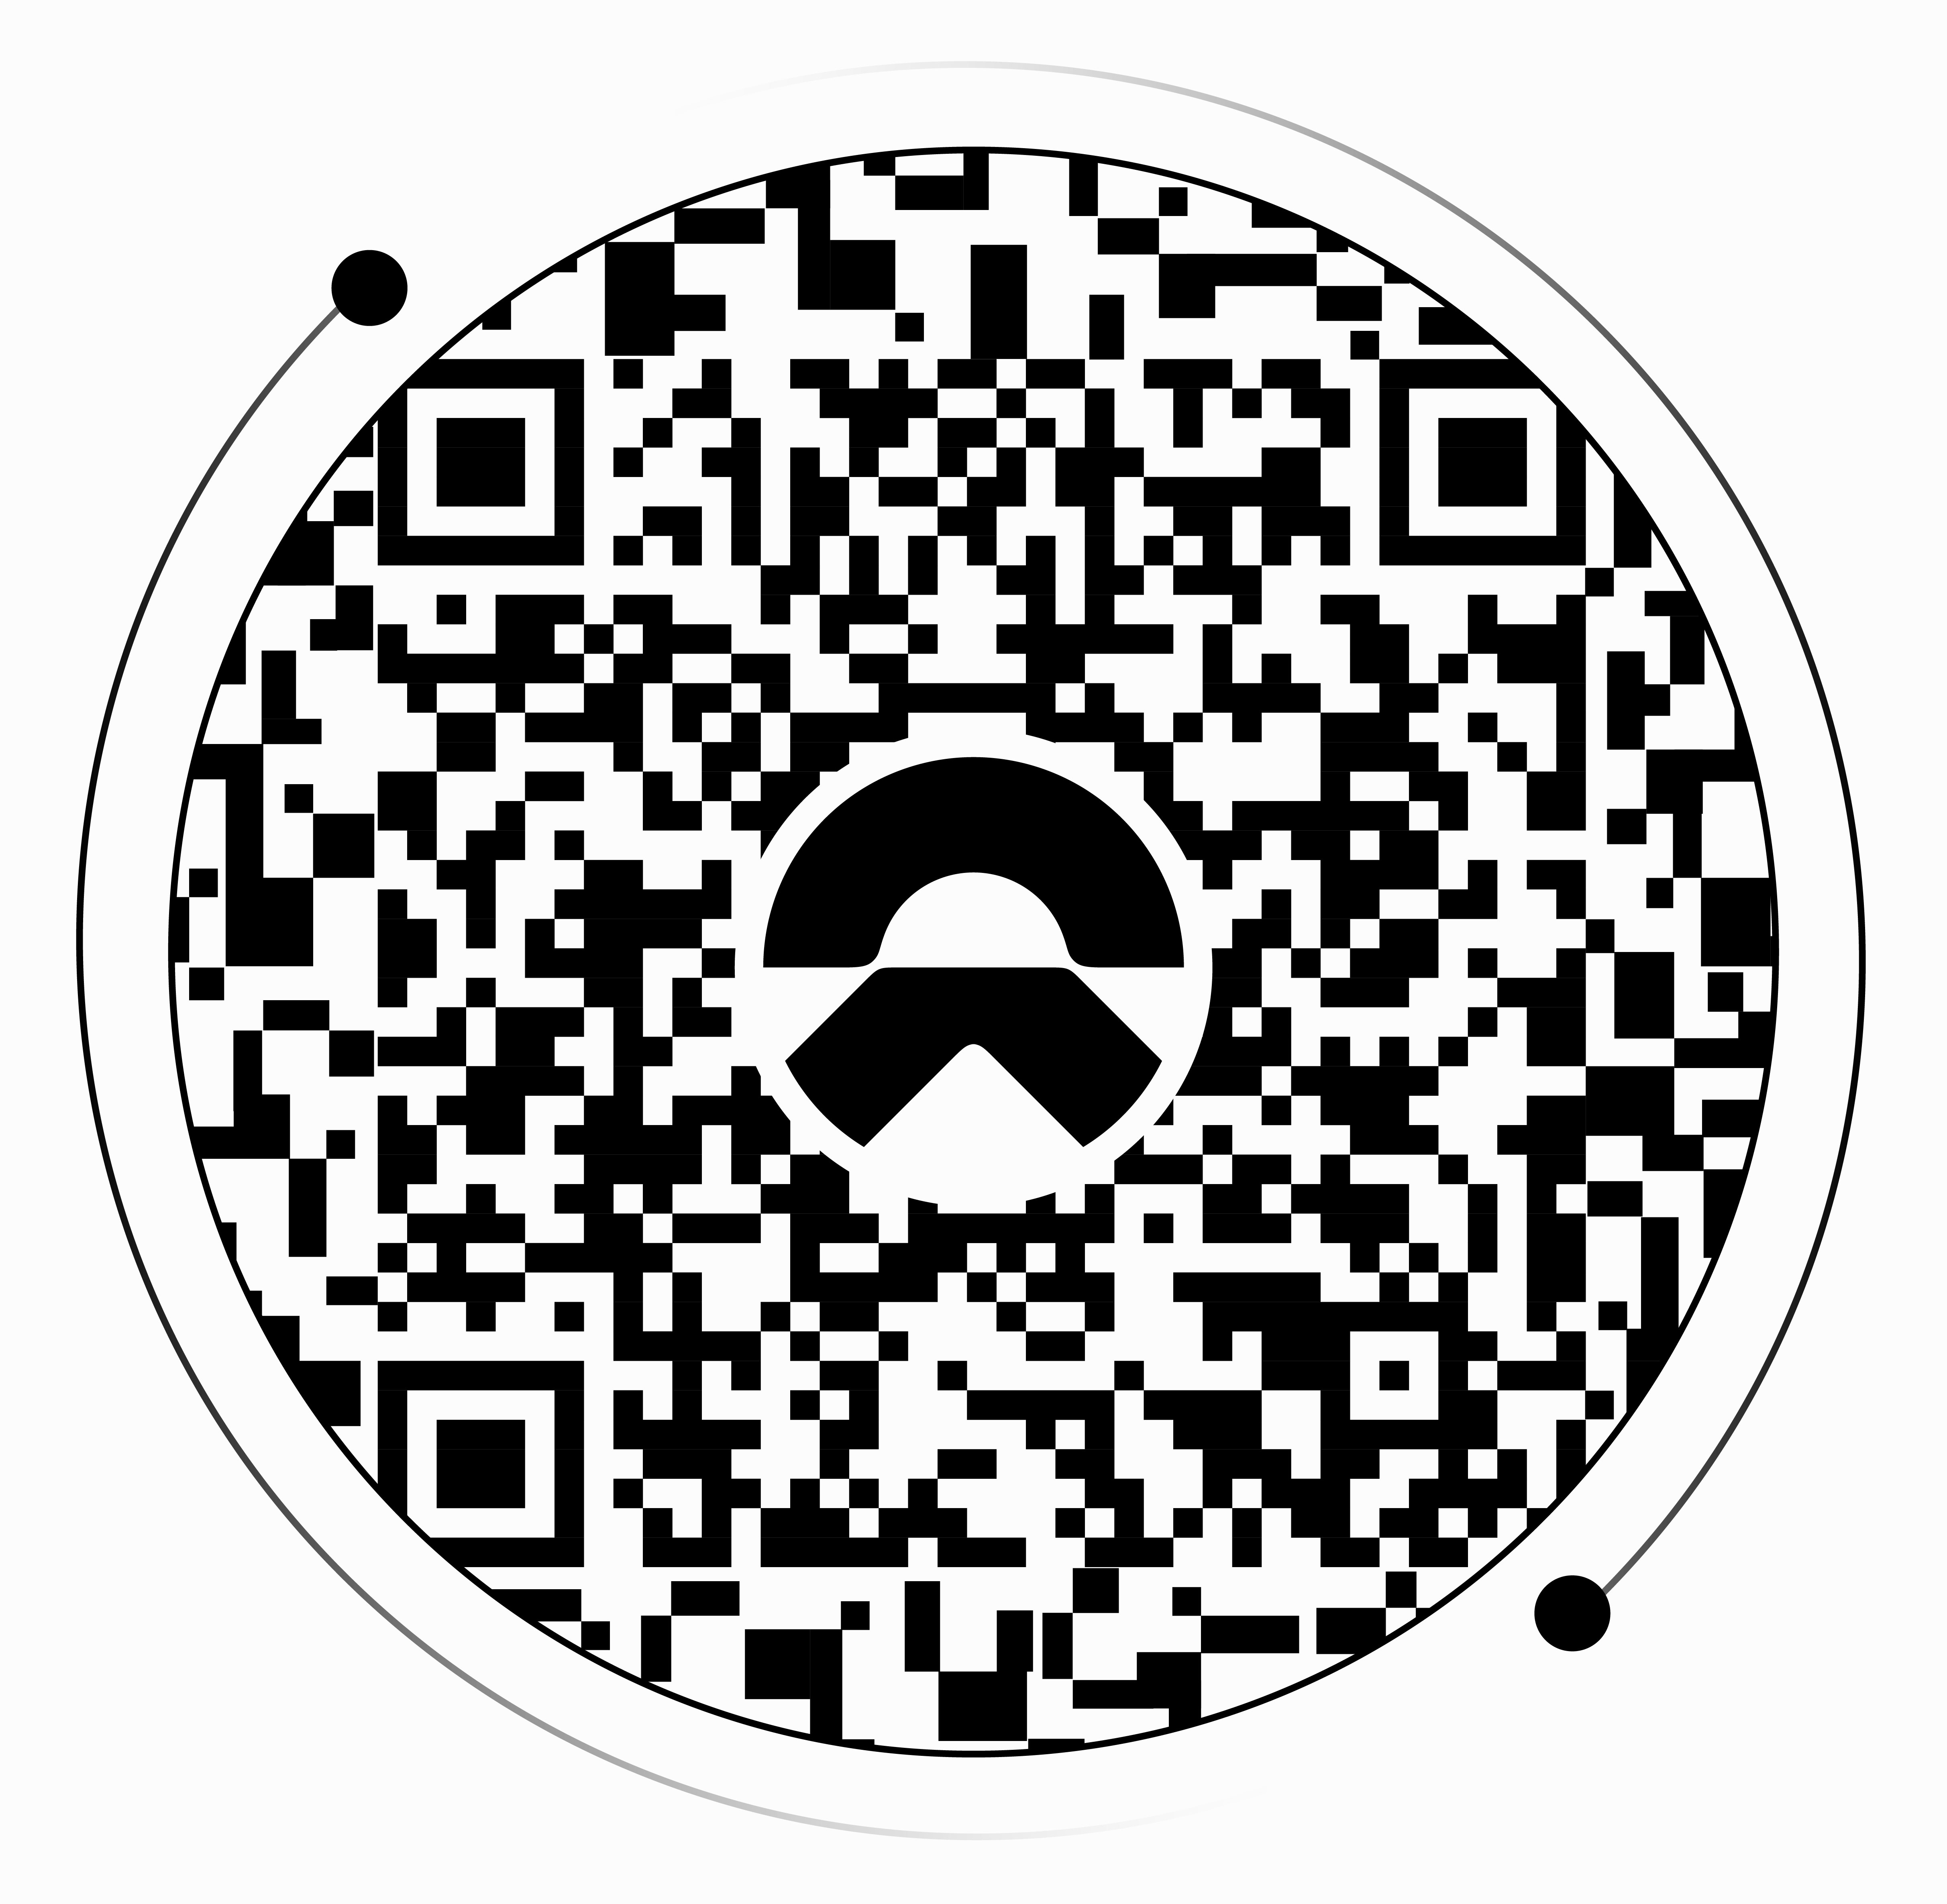
扫码下载蔚来APP
了解更多公司信息

